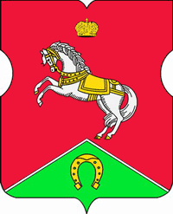
СОВЕТ ДЕПУТАТОВ
муниципального округа
КОНЬКОВО

РЕШЕНИЕ
27.06.2019 10/1
_________________№___________________

О бюджете муниципального округа Коньково на 2019 год и плановый период 2020-2021 годов

В связи с досрочным удалением главы муниципального округа Коньково в отставку, неизбранием нового главы муниципального округа Коньково в установленный Федеральным законом от 6 октября 2003 года № 131-ФЗ «Об общих принципах организации местного самоуправления в Российской Федерации» шестимесячный срок

Советом депутатов принято решение:

1. Исполнение бюджета муниципального округа Коньково в 2019 осуществлять в соответствии со статьей 190 Бюджетного кодекса Российской Федерации (временное исполнение бюджета).
2. Аппарату Совета депутатов разработку проекта бюджета на 2019 год и плановый период 2020-2021 годов и представление его для рассмотрения Советом депутатов муниципального округа Коньково осуществить после избрания нового главы округа.
3. Опубликовать настоящее решение в бюллетене «Московский муниципальный вестник».
4. Настоящее решение вступает в силу со дня его принятия.
5. Контроль за выполнением настоящего решения возложить на исполняющего полномочия главы муниципального округа Коньково Малахова С.В.

Исполняющий полномочия главы
муниципального округа Коньково С.В.Малахов

